<<数字电子技术>>试卷(2007.1)A(答案)

一. 单项选择题：（在每小题的备选答案中选出一个正确的答案，并将正确答案的字母填入下表中对应的格子里。每小题2分，共20分。）
题号 | 1 | 2 | 3 | 4 | 5 | 6 | 7 | 8 | 9 | 10
答案 | B | C | B | B | B | A | C | D | A | C

二.填空题(每小题2分，共20分)
1.CMOS传输门的静态功耗非常小，当输入信号的频率增加时，其功耗将增大。
2.逻辑函数的四种表示方法是真值表、逻辑电路图、逻辑函数式、卡诺图。
3.逻辑电路中,高电平用1表示,低电平用0表示,则称为正逻辑;
4. 把JK触发器改成T触发器的方法是J=K=T。
5. 组合逻辑电路是指电路的输出仅由当前的输入决定。
6. 5变量输入译码器，其译码输出信号最多应有32个。
7. 输入信号的同时跳变引起输出端产生尖峰脉冲的现象叫做竞争－冒险现象。
8．一片ROM有10根地址线，8根数据输出线，ROM共有8192个存储单元。
9．N个触发器组成的计数器最多可以组成2^{n}进制的计数器。
8. 基本RS触发器的约束条件是RS=0。

三．电路分析题（36分）
V_{I}

1.图3-1(a)所示电路, 移位寄存器原来的数据是，数据从Di顺序输入到移位寄存器,试问:
在图3-1(b)所示输入波形作用下,在T₁到T₂期间,输出端X、Y的波形? （12分）
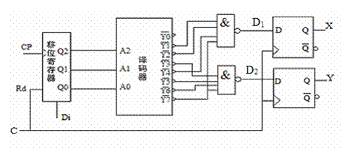

(1) 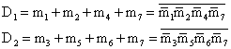 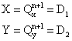
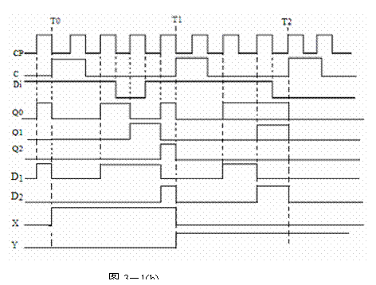

2. 图3-2为两个时钟发生器,图中R₁=510Ω, R₂=10KΩ,C=0.1uF。（12分）
（1） 写出触发器的状态方程及输出V₁、V₂的方程；
（2） 画出555定时器的输出V_{O}以及V₁、V₂的波形；
（3） 计算V₁的周期和脉冲宽度Tw.
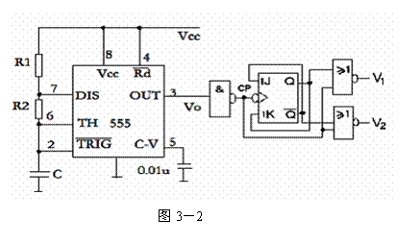

（1）
,

（2）
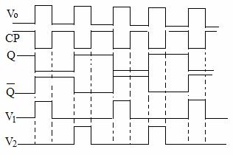
（3）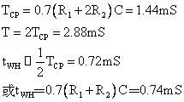

3．双积分A/D转换器如图3-3所示,试回答以下问题: （12分）
(1)若被测电压Vi的最大值为2V, 要求可分辩的电压小于0.1mV, 问二进制计数器是多少位的?
(2)若时钟脉冲频率为200kHz, 则对Vi进行采样的时间T₁为多长?
(3)若时钟脉冲频率为200kHz, , 已知,输出电压Vo的最大值为5V, 积分时间常数是多少?
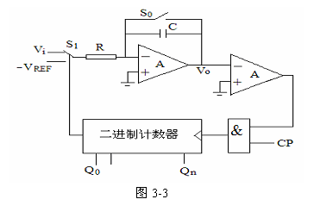

(1)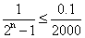，所以
(2)

(3)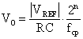, 所以

四．电路设计题(24分)
1） 试用一片双4选1的数据选择器74LS153和必要的门电路，设计下面逻辑函数，并在器件图上画出相应的电路图。（10分）
双4选1的数据选择器74LS153器件的器件图和功能表
输入 |  | 输出
（） |  | （）
0 （0） | 0 0 | （）
0 （0） | 0 1 | （）
0 （0） | 1 0 | （）
0 （0） | 1 1 | （）
1 （1） | X X | 0 （0）

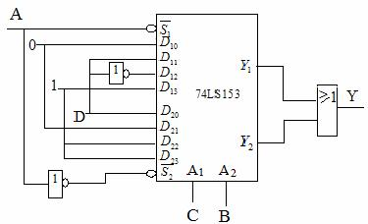
令.
则

2. 试用JK触发器和门电路设计一个十三进制的计数器, 并检查设计的电路能否自启动。(14分)
解：根据题意，得状态转换图如下：
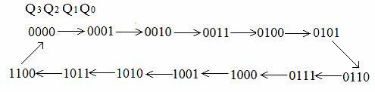
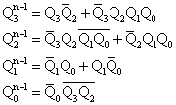
所以：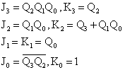
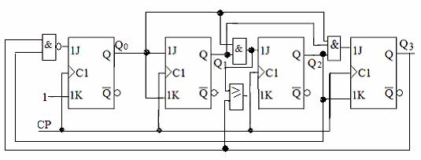
能自启动。因为：
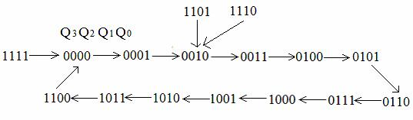

评分标准2007.1（本科）

一.单项选择题： 每小题2分，共20分。
二.填空题: 每小题2分，共20分。
三．电路分析题
1．共12分，其中
①写出触发器的激励方程或输出X、Y的逻辑式 3分
②画对Q₂Q₁Q₀的波形 3分
③画对两个触发器的输入端D的波形 3分
④画对输出X、Y的波形 3分
⑤

2．共12分，其中
①第一小问 4分
②第二小问 4分
③第三小问 4分

3．共12分，其中
①第一小问 4分
②第二小问 4分
③第三小问 4分

四 设计题
1．共10分，其中
①写出Y的最小项之和的标准形式 3分
②把4选一的选择器扩展成8选一的选择器 2分
③正确确定A₃A₂A₁以及D₀D₁D₂D₃D₄D₅D₆D₇ 3分
④画出逻辑图 2分

2．共14分，其中
①状态转换图 3分
②卡诺图化简，得状态方程 3分
③求激励方程 3分
④画出逻辑图 3分
⑤自启动分析 2分

